附件3：

地理位置图：
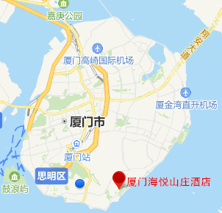

交通指引：
1、若搭乘出租车，参考距离如下：酒店距离厦门高崎机场14公里，乘坐出租车约20分钟；距离厦门站9.8公里，乘坐出租车约15分钟；距离厦门北站28.2公里，乘坐出租车约39分钟；
2、若乘坐公共交通工具：
①厦门高崎机场到海悦山庄酒店（乘坐空港快线曾厝垵线到黄厝海滨下车，转乘751路公交车在海韵台站下车，步行1.1公里到达酒店）
②厦门火车站到海悦山庄酒店（乘坐快2路公交车在东芳山庄下车，转乘47路公交车在海韵台站下车，步行1.1公里到达酒店）
③厦门北站到海悦山庄酒店（乘坐快1路公交车到东芳山庄下车，转乘47路公交车在海韵台站下车，步行1.1公里到达酒店）

